МУНИЦИПАЛЬНЫЙ ПРОЕКТ «Я ЛЮБЛЮ ТЕБЯ, САКСКИЙ РАЙОН!»

ТЕМАТИЧЕСКАЯ КОНФЕРЕНЦИЯ «САКСКИЙ РАЙОН: ВЗГЛЯД ИЗ ПРОШЛОГО ЧЕРЕЗ НАСТОЯЩЕЕ В БУДУЩЕЕ»

Тема: «Знакомство с проектом «Я люблю тебя, Сакский район!»

Автор разработки:
Черёмушкина Людмила Викторовна
учитель истории и обществознания
МБОУ «Ильинская средняя школа
имени Маслова Ивана Васильевича»

Конспект занятия для 5-7 классов (внеурочная деятельность)
Дата проведения 02.09.2022г.
Автор разработки: Черёмушкина Людмила Викторовна учитель истории и обществознания МБОУ «Ильинская средняя школа имени Маслова Ивана Васильевича» Сакского района Республики Крым.

Тема: «Знакомство с проектом «Я люблю тебя, Сакский район!»

Цель: ознакомление учащихся с основными направлениями проекта «Я люблю тебя, Сакский район!»; вовлечение обучающихся в творческую, поисково-исследовательскую и краеведческую деятельность; воспитание любви к Отечеству и родному краю – Крыму.
Задачи:
- Сформировать представления о предстоящей работе, способствовать проявлению мотивации к изучению родного края, участию в реализации проекта.
- Развивать познавательные способности учащихся, умение анализировать полученную информацию, делать выводы.
- Содействовать осознанному восприятию исторических событий на примере изменений, происходящих в Сакском районе.
- Закрепить полученные знания с помощью практических заданий.
Планируемые результаты
Личностные
Уважение к истории, культуре, традициям народов Крыма, осознание себя частью сообщества на региональном уровне.
Предметные
Получить первичные знания о развитии Сакского района.
Метапредметные
Формирование умений сравнивать, анализировать и обобщать информацию из разных источников; делать выводы о событиях и явлениях настоящего и прошлого.

Оборудование: карта Сакского района, Сборник «Я люблю тебя, Сакский край!», иллюстративный материал.
Методы организации деятельности: словесные, наглядные, практические.
Формы: фронтальная, индивидуальная.
Ход занятия

Эпиграф к занятию
Край целебных озер и морского простора;
каменных кладовых и уходящих к горизонту пастбищ;
мудрой земли, хранящей памятники всех эпох;
край любящих людей, заботливых и разумных;
край торжества и гармонии жизни.
- Организационный момент. Приветствие.
- Актуализация опорных знаний.
– Замечательные строки о нашем родном крае взяты из сборника «Я люблю тебя, Сакский край!», автором которого является Ермакова Ольга Анатольевна. Её слова как нельзя лучше передают восхищение природными красотами и уважение к людям, которые на протяжении всей своей жизни трудились, созидали, творили. А наши современники продолжают создавать нашу общую историю, наполненную трудом, творчеством, сохранением исторической памяти.
- Как вы думаете, о чём мы сегодня будем говорить?
(Ответы учеников)
- Наш муниципальный проект немного старше вас, ему исполнилось 14 лет. За эти годы участниками проекта стали более 10 тысяч человек! Более 400 выпускников школ трудятся в Сакском регионе, он стали врачами, учителями, работниками культуры и спорта, фермерами, журналистами, сотрудниками полиции и МЧС, бизнесменами.
- Обзор направлений деятельности проекта «Я люблю тебя, Сакский район!»
1. Исследовательское направление:
- историческое,
- естественно–научное,
- культурологическое,
- экономическое,
- науки на службе Сакского района;
2. Творческое направление:
- литературное творчество,
- видеопроекты, фотопроекты, мультимедиа, буклеты,
- декоративно-прикладное творчество.
Участники проекта:
- учащиеся, педагоги;
- родители, выпускники школ;
- руководители района, депутаты;
- представители регионов - побратимов;
- научные, культурно-просветительские, общественные организации;
- средства массовой информации;
- жители региона.
- Как видите, каждый может выбрать интересующее направление для участия и проявить себя.
С 2014 года мероприятия проекта определяются темой, которая изучается в течение года. Весенняя и осенняя сессии – это встречи всех участников проекта, здесь можно познакомиться с результатами деятельности ребят и педагогов.
Для того, чтобы понять, что объединяет взрослых и детей нашего района, предлагаю вам просмотр видеоролика о тематической конференции 2019 года. https://vk.com/public180373073?w=wall-180373073_647
Год за годом мы изучаем историю и природу, собираем информацию о людях труда, науки и культуры нашего края.
2. Как развивается и живёт Сакский район?
- Сакский район уникален своими месторождениями лечебных грязей, источниками минеральных вод. Наличие таких природных ресурсов является основным преимуществом лечебно-оздоровительного комплекса района.
Статистическая информация (раздаточный материал).
Общее количество здравниц – 12. Из них - пансионатов – 4, пансионатов с лечением – 1, баз отдыха – 6, детский оздоровительный лагерь – 1.
На территории района существует потенциал для развития многих видов туризма: пляжный, лечебно-оздоровительный, культурно-познавательный, спортивный, экологический, яхтенный. Общая протяженность береговой линии Сакского района составляет 65 км.
2) Сельское хозяйство
- По объему производства сельскохозяйственной продукции Сакский район находится на пятом месте среди районов Республики. Успешно реализуется производство продукции растениеводства: зерновых и зернобобовых культур, масличных культур, овощей, картофеля, плодов и ягод, винограда. Производство продукции животноводства: мяса (производство скота и птицы), молока, яиц.
Перспективы развития:
в растениеводстве перспективные направления - овощеводство, садоводство, виноградарство за счет использования новых сортов, дающих высокие урожаи, сельскохозяйственных культур, внедрения капельного полива, приобретения современной сельскохозяйственной техники;
в животноводстве – увеличение численности поголовья всех видов сельскохозяйственных животных и птиц за счет собственного воспроизводства, расширения производства;
В Сакском районе существуют возможности для развития предприятий по производству продуктов питания, их хранения и перевозки.
Видео интервью о труде фермера https://disk.yandex.ru/i/EGMmk5DUJA4OkA
3) Промышленность
Основными отраслями промышленности в Сакском районе являются добыча строительных материалов (известняков, песка, гравия). На территории Сакского района осуществляется добыча камня-ракушечника, используемого при строительстве жилых домов. На сегодняшний день действуют больше 50 карьеров по добыче камня-ракушечника. На озере Сасык-Сиваш (с. Прибрежное) осуществляется добыча уникальной розовой морской соли.
Задание для учащихся: разместить на карте Сакского района фотографии, иллюстрирующие основные направления развития региона. (Карта и раздаточный материал. Итог работы – оформление тематического стенда)
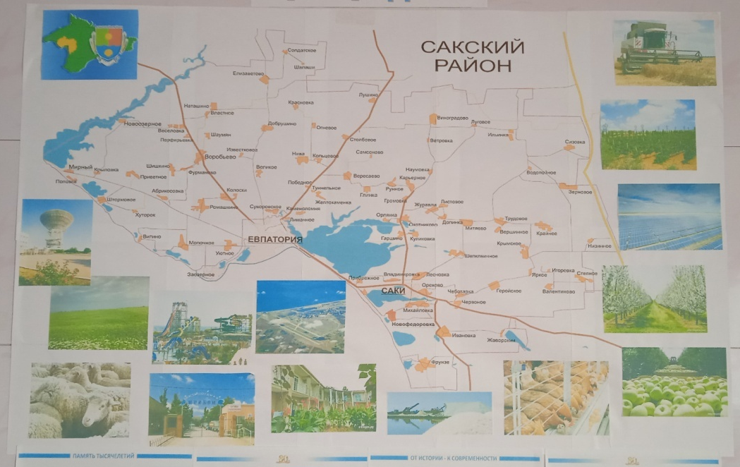
Сегодня мы вместе оформили карту и подвели промежуточный итог нашей работы на занятии. А если представить масштаб выполненной работы от всех ребят и педагогов района? Давайте попробуем: в декабре 2021 состоялось торжественное подведение итогов проекта на Конференции "Этническое богатство Сакского района" торжественное подведение итогов на Конференции проекта в Ореховской школе. https://vk.com/public180373073?z=video-180373073_456239052%2Fa70c7abe1d96117169%2Fpl_wall_-180373073
После воссоединения Крыма с Россией изменения во внешнем облике Республики Крым, сёл Сакского района происходят постоянно. Каждый день ведётся целенаправленная работа, в которую вовлечены жители сельских поселений.
Задание: Отметьте на карте цветными стикерами какие изменения произошли в сельских поселениях Сакского района (учащиеся прикрепляют картинки с названиями)
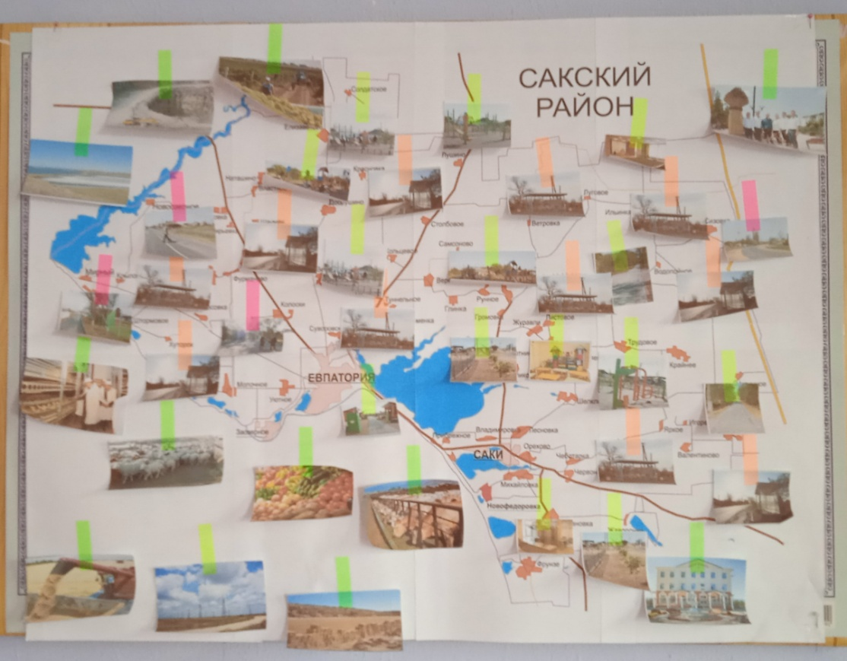
6.Рефлексия
- Выскажите свое мнение о знакомстве с темой занятия, продолжив следующие фразы.
- Я хочу сказать...
- Для меня было открытием, что...
- На следующем занятии я хочу...
- (Ответы учеников.)

